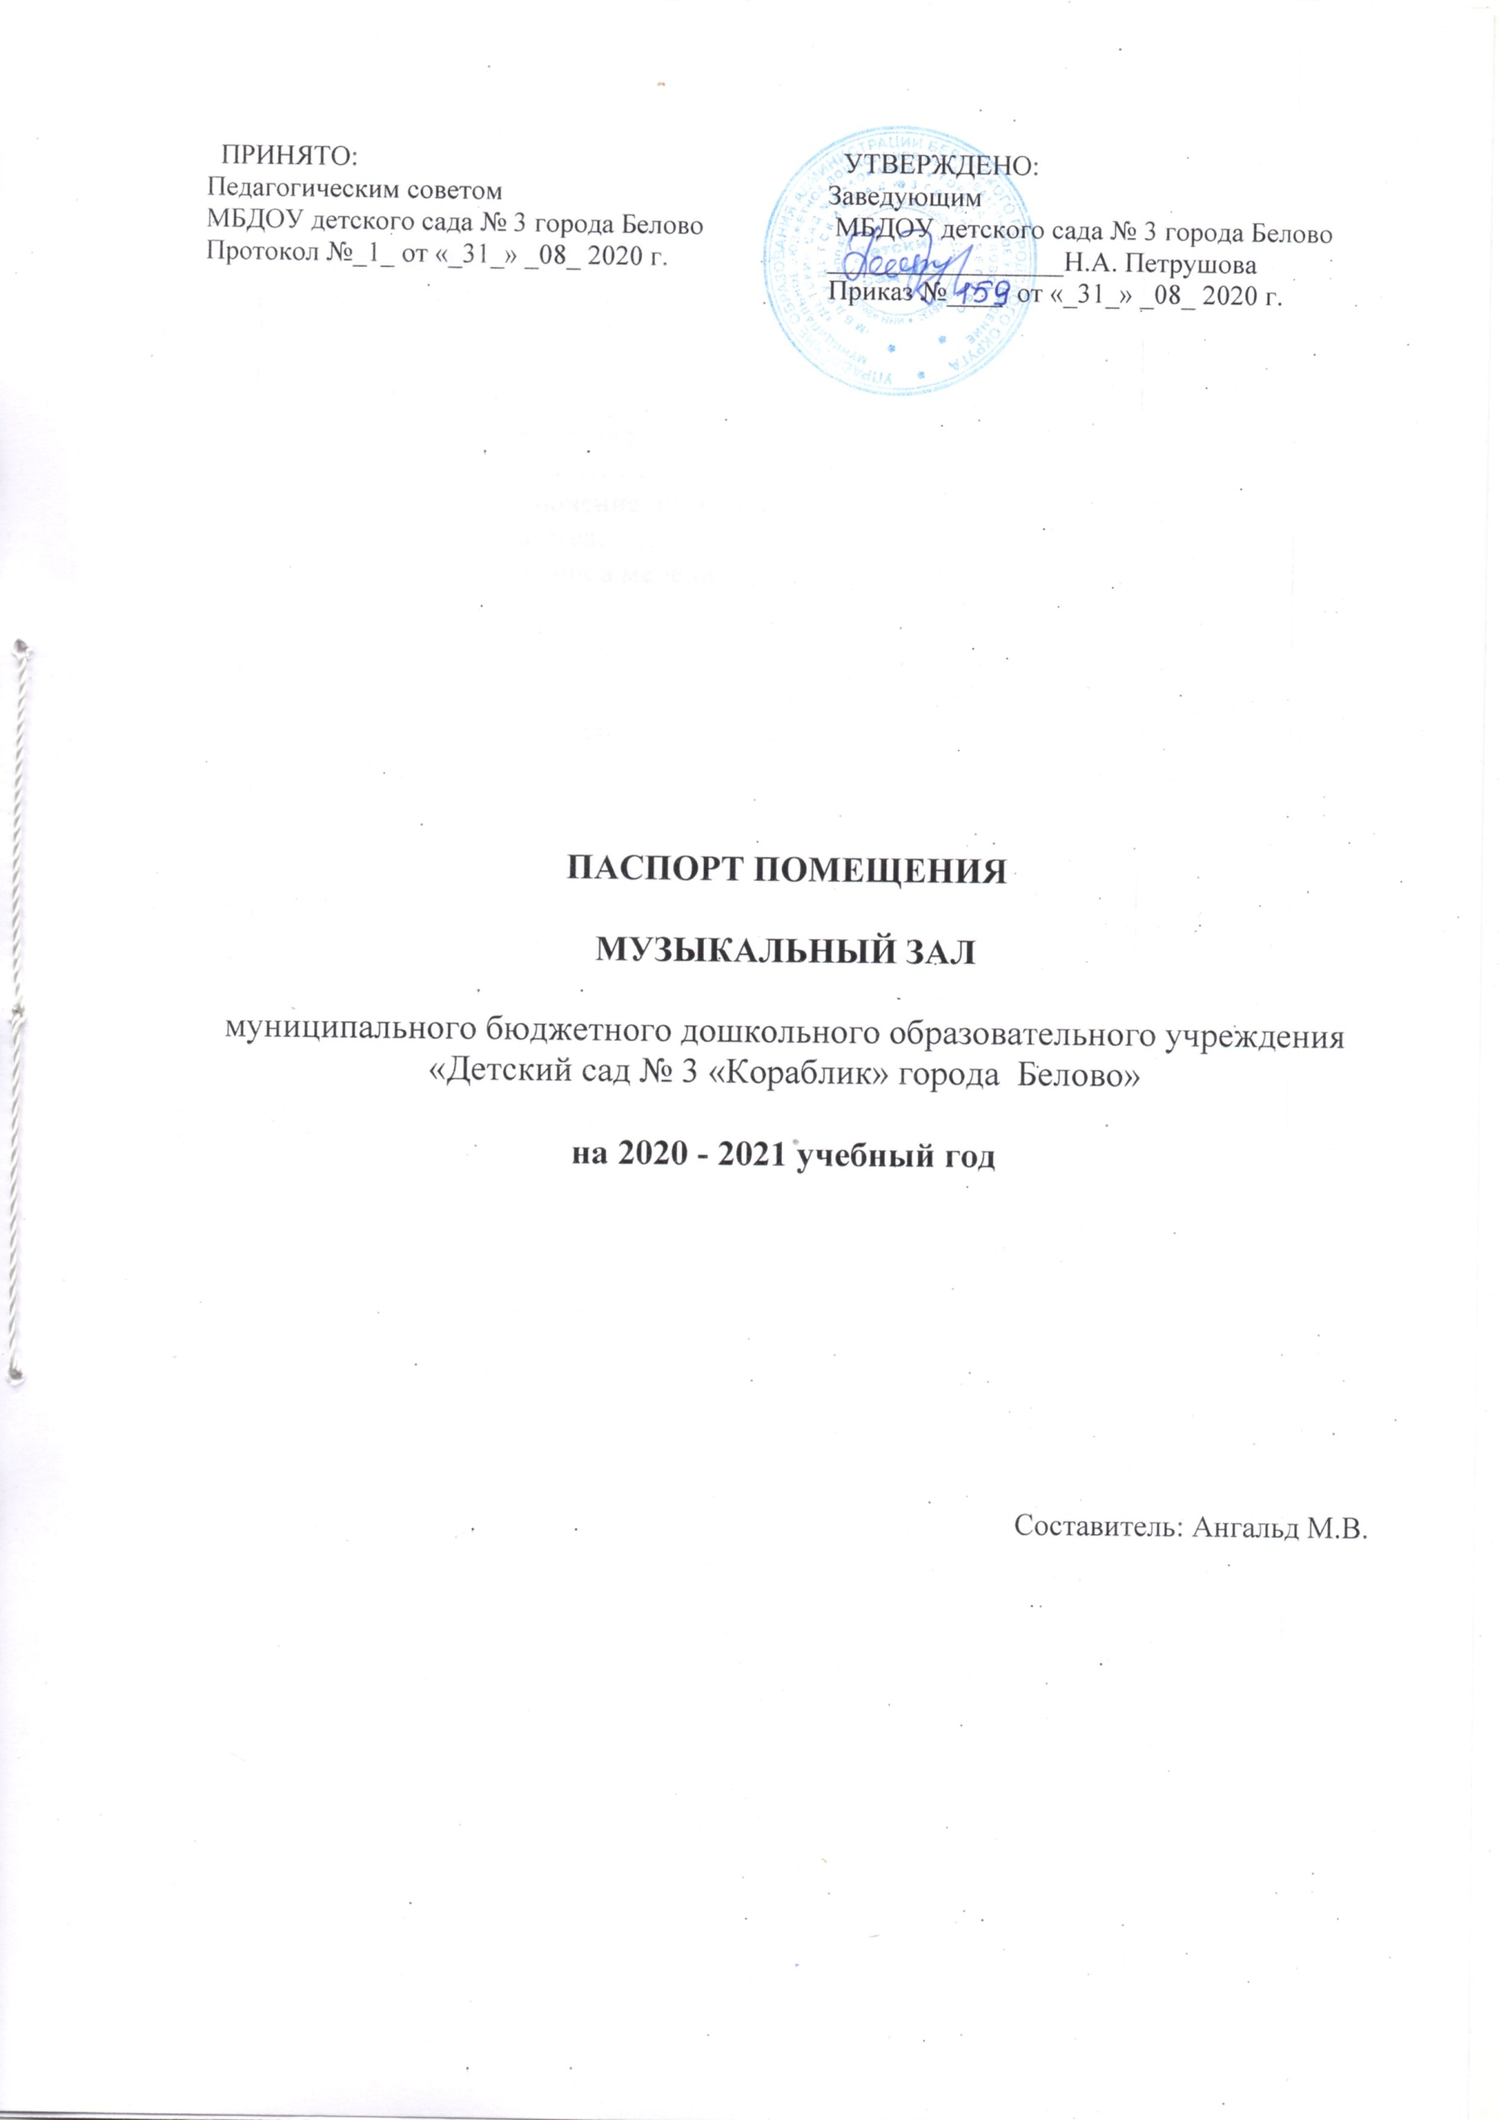
ПРИНЯТО: УтверждЕНО:
Педагогическим советом Заведующим
МБДОУ детского сада № 3 города Белово МБДОУ детского сада № 3 города Белово
Протокол №_1_ от «_31_» _08_ 2020 г. _________________Н.А. Петрушова
Приказ №____ от «_31_» _08_ 2020 г.

паспорт помещения

МУЗЫКАЛЬНЫЙ ЗАЛ

муниципального бюджетного дошкольного образовательного учреждения
«Детский сад № 3 «Кораблик» города Белово»

на 2020 - 2021 учебный год

Составитель: Ангальд М.В.

Содержание

- Общие сведения…………………………………………………..……………………  - Место расположения………………………………………………………………  - Сведения о режиме работы……………….………………………………………  - Сведения о специалисте…………………………………………………………..  - Материально-техническое оснащение …………………………….…………………  - Площадь помещения……………………….……………………………………...  - Функциональное назначение помещений……………………………………….  - План-схема пространства…………………………………………………………  - Наличие соответствующей мебели и технических средств…………………… | 3  3  3  3  3  3  3  4  5

1.Общие сведения

1.1. Место расположения зала

Музыкальный зал расположен на первом этаже в центре здания детского сада. Имеет два входа из центрального коридора и запасной выход на улицу.

1.2. Сведения о режиме работы зала
Режим работы помещения: понедельник-пятница с 7-00 до 19-00. Суббота, воскресенье – выходной.

1.3. Сведенье о специалисте.
Музыкальный руководитель - Ангальд Марина Викторовна, ВПО, стаж работы в должности - 3 года, 1 квалификационная категория.

2.Материально – техническое оснащение зала

2.1. Описание помещения

Площадь музыкального зала составляет - 74,1 м². В наличии имеется 40 посадочных мест для детей.

2.2. Функциональное назначение зала.

Музыкальный зал является многофункциональным. Используется для реализации ООП по разделам Музыка и Физическая культура, организации праздничных и развлекательных мероприятий, театрализованных представлений. Проведение мероприятий с коллективом и родителями (законными представителями).

2.3. План - схема зала
Скамья гимнастическая
Шкаф

Фортепиано

о
Скамья гимнастическая
Скамья гимнастическая

 | Гимнастический мат |  | Куб гимнастический.
 | Гимнастический мат |  | Стульчик детский
 | Бревно для опорного прыжка |  | Кафедра
 | Столик детский |  | Стол «Хохлома»
 | Стеллаж для физкультурного оборудования |  | Лестница гимнастическая, деревянная

2.4. Наличие соответствующей мебели и технических средств

- Музыкальный центр – 1 шт.
- Фортепиано – 1.
- Шкаф для хранения музыкальных инструментов- 1 шт.
- Стол – «Хохлома» - 1 шт.
- Стол детский – 1 шт.
- Стульчики детские – 40 шт.
- Стеллаж для физкультурного оборудования – 1шт.
- Лестница гимнастическая деревянная – 1 шт.
- Физкультурное оборудование:
- Веревочная лестница – 1 шт.
- Дуги большие - 4 шт.
- Дуги маленькие - 4 шт.
- Канаты – 2 шт.
- Кегли - 114 шт.
- Кольцебросы - 6 шт.
- Кольца для набрасывания – 12 шт.
- Конь скакун на палке - 2 шт.
- Кубы гимнастические - 7 шт.
- Скамья гимнастическая - 3 шт.
- Скакалки гимнастические – 30 шт.
- Стеллаж для гимнастического оборудования - 1шт.
- Стенка гимнастическая – 2 шт.
- Стол для опорного прыжка – 2 шт.
- Стойки для прыжков высоту - 4 шт.
- Стойки для подлезания и перешагивания - 6 шт.
- Палки гимнастические – 56 шт.
- Массажная дорожка «Змейка» - 1 комплект.
- Медбол (мячи набивные для метания вдаль) – 10 шт.
- Мячи физкультурные – 30 шт.
- Мешочки с песком для метания вдаль – 22 шт.
- Фитбол - 1 шт.
- Гимнастическая скамейка – 3 шт.
- Опорное бревно – 2 шт.
- Гимнастическая навесная доска – 1шт.
- Ленты гимнастические – 20 шт.

